96.08.27壯圍鄉校長主任家長會長聯席會議（一）
地點：礁溪冠翔四季飯店

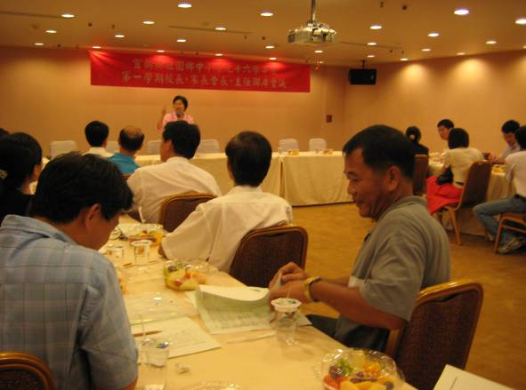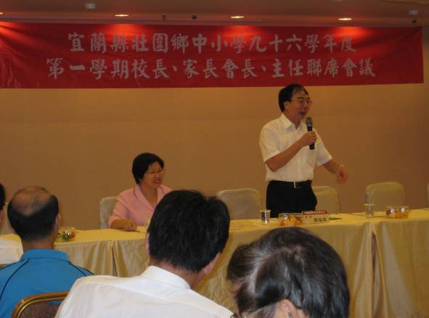
主席（李麗珠校長）致詞 教育局陳瑞琪督學致詞
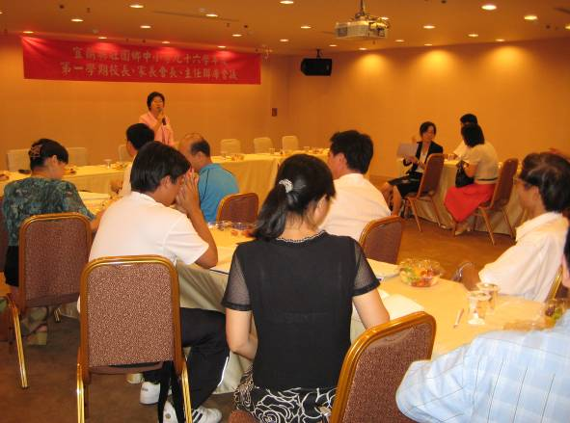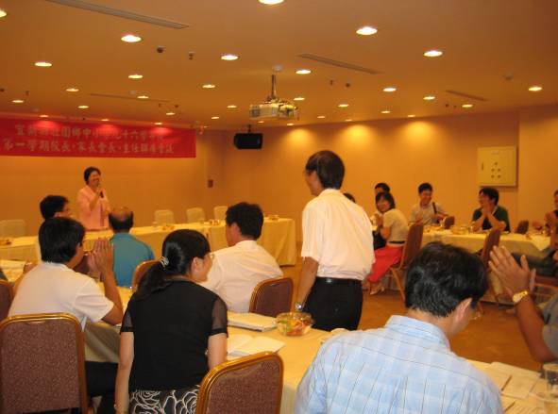
主席報告 介紹新任校長
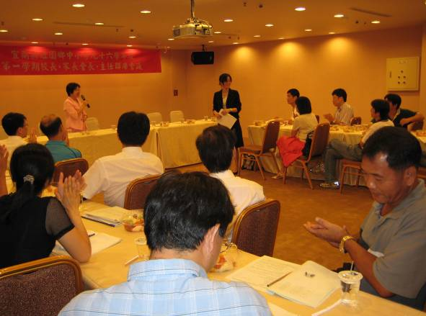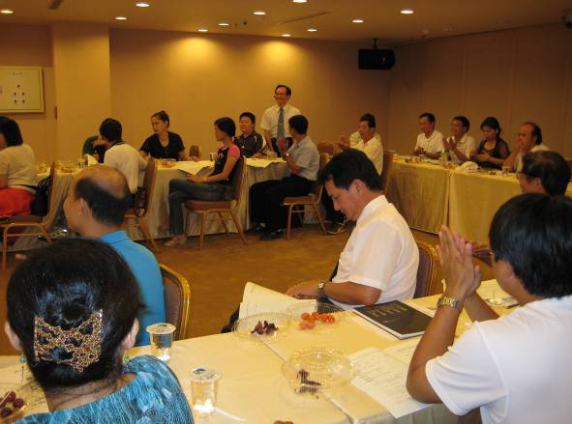
介紹與會人員各校團隊
96.08.27壯圍鄉校長主任家長會長聯席會議（二）
地點：礁溪冠翔四季飯店

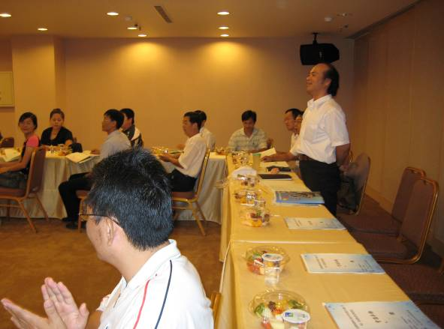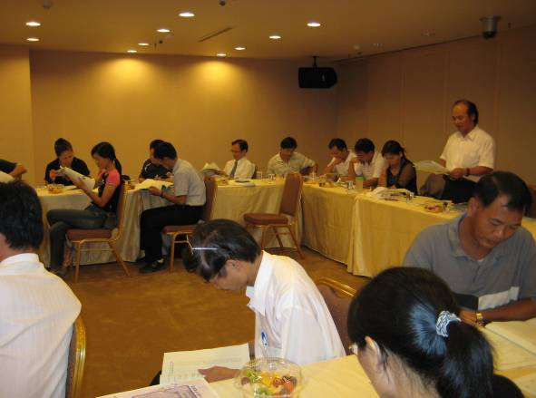
中道小學蔡博士報告上次會議決議案執行情形
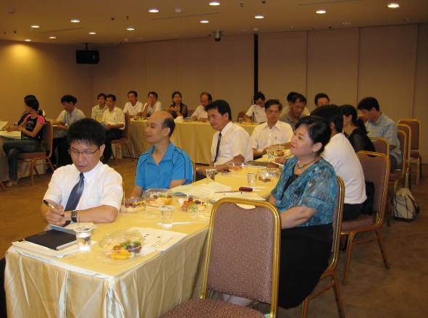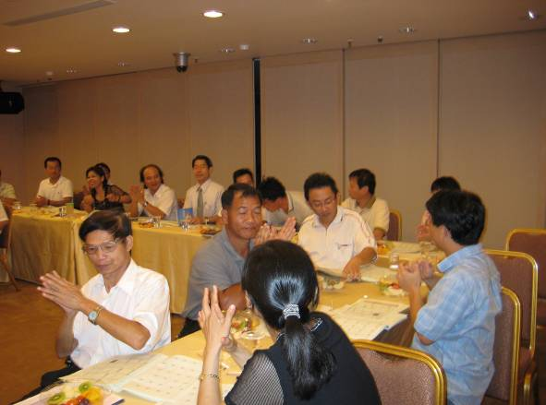
與會人員聆聽情形
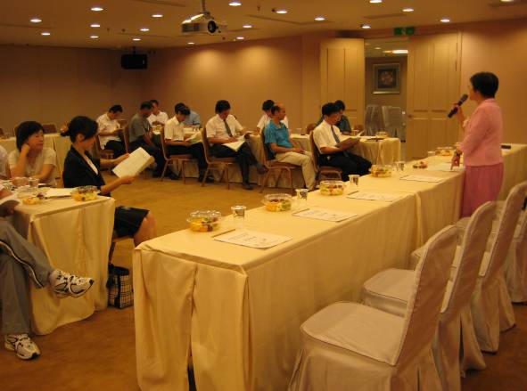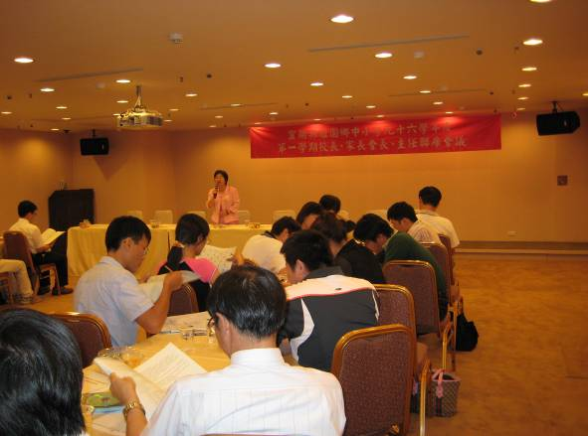
會議議程進行
96.08.27壯圍鄉校長主任家長會長聯席會議（三）
地點：礁溪冠翔四季飯店

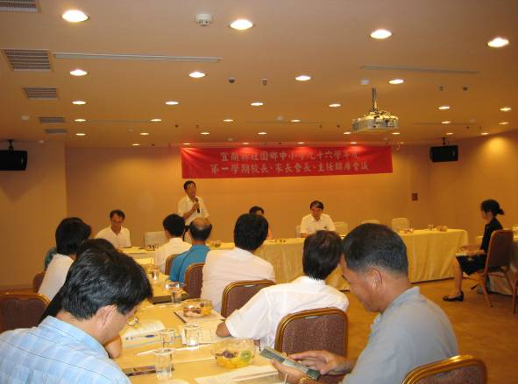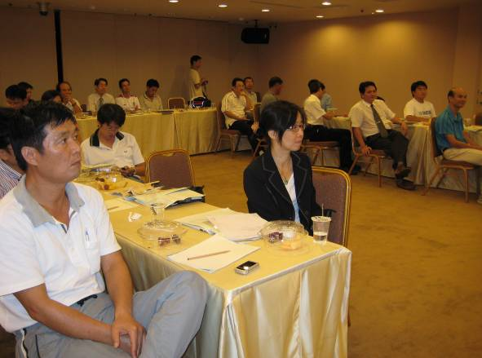
壯圍國中家長會長黃聰明致詞
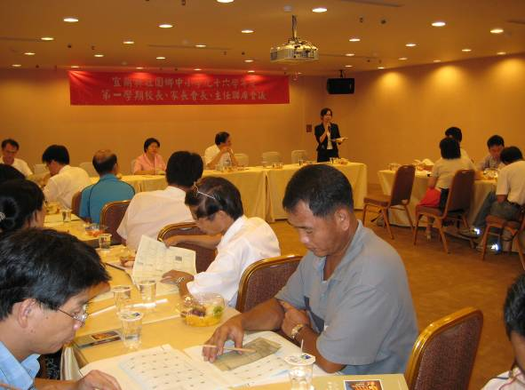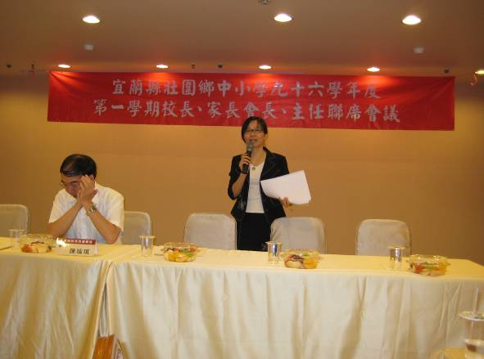
壯圍鄉教育會理事長陳淑玲校長報告
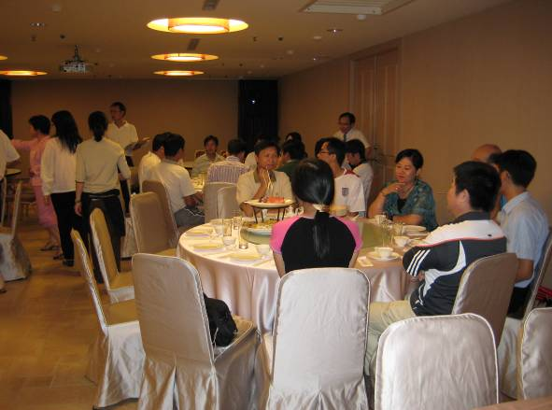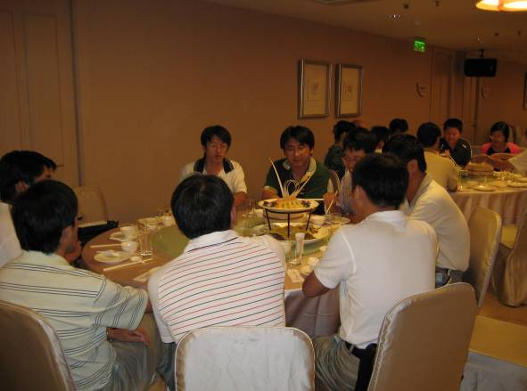
會後餐敘

